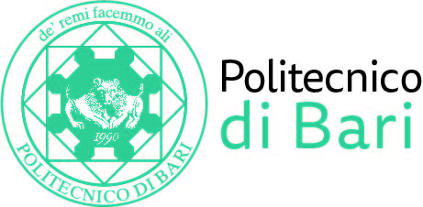

NUCLEO DI VALUTAZIONE DI ATENEO

Bari, 23 ottobre 2020

Agli Ill.mi Sig. Componenti del
Nucleo di Valutazione di Ateneo

del Politecnico di Bari

e, p.c. | Al Magnifico Rettore  Al Direttore Generale

LORO SEDI

OGGETTO: Riunione telematica del Nucleo di Valutazione di Ateneo.

Si comunica alle SS.LL. che la riunione telematica del NUCLEO DI VALUTAZIONE DI ATENEO avrà luogo il giorno 28 ottobre 2020, alle ore 9,00, avvalendosi della piattaforma Teams, per la discussione del seguente
ORDINE DEL GIORNO:

- Comunicazioni
- Monitoraggio degli obiettivi del Piano integrato 2020-2022
- Audizione del Coordinatore del Nucleo di Valutazione di Ateneo in Senato Accademico

Cordiali saluti.
Il Coordinatore
Prof. Massimo Castagnaro

